**Цель работы:** сформировать умение разрабатывать диаграмму состояний.

**Вариант 11**

**Выполнение заданий:**

Разработать диаграмму состояний для проектируемой системы.

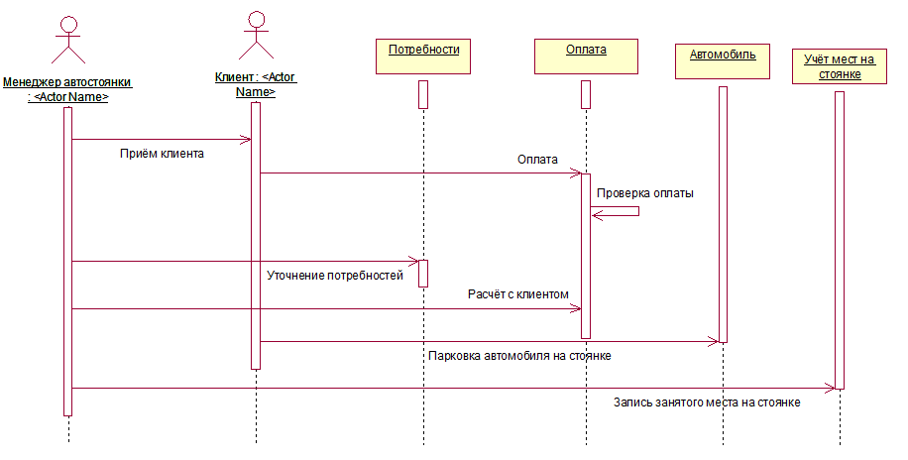

[Ссылка на файл](ЛР%2013.mdl)

*Ответы на контрольные вопросы:*

1. Перечислите компоненты диаграммы состояний.

Основными элементами диаграммы состояний являются «Состояние» и «Переход».

1. На каких трех уровнях описывается состояние?

Высшее действие иерархии называется действием контекста — это самый высокий уро­вень, который непосредственно описывает систему. Уровни ниже называются порожденными декомпозициями и древовидными.